

**Ponuka zľavnených pobytov**

**v hotelovej sieti SOREA, v hoteli ZÁMOK TOPOĽČIANKY**

**a v hoteli FLÓRA**

**Popis k poskytovaným zľavám k pobytu**

V cene pobytu pre 1 dospelú osobu na pevnom lôžku je zahrnuté (vo všetkých hoteloch okrem hotela SOREA REGIA):

* ubytovanie
* polpenzia

**Hotel SOREA REGIA** v cene pobytu je zahrnuté **ubytovanie a raňajky.**

**Vo wellness hoteloch SOREA** je okrem ubytovania a polpenzie zahrnutý aj **denne vstup do wellness centra** (len pri hoteli SOREA TRIGAN, SOREA TITRIS, SOREA URÁN, SOREA SNP)

**Pri hoteli SOREA MÁJ** - cena zahŕňa okrem ubytovania a polpenzie aj **vstup do krytého termálneho bazéna alebo v letnej sezóne na letné termálne kúpalisko TERMÁL raj**

**Hotel Zámok Topoľčianky** cena zahŕňa okrem ubytovania a polpenzie aj **1x vstup do múzea**

## Príplatky podľa platného cenníka.

**Poskytované zľavy v hoteloch SOREA:**

* **10 % zľava z pobytu** od 2 prenocovaní (okrem veľkonočného, vianočného a silvestrovského turnusu)
* **15 % zľava z pobytu** od 3 prenocovaní (okrem veľkonočného, vianočného a silvestrovského turnusu)
* **30 % zľava z pobytu** od 4 prenocovaní (okrem veľkonočného, vianočného a silvestrovského turnusu)

## Poskytované zľavy v hoteli Zámok Topoľčianky a v hoteli FLÓRA

* **10 % zľava z ceny ubytovania** od 2 prenocovaní (okrem veľkonočného, vianočného a silvestrovského turnusu)
* **15 % zľava z ceny ubytovania** od 3 prenocovaní (okrem veľkonočného, vianočného a silvestrovského turnusu)
* **30 % zľava z ceny ubytovania** od 4 prenocovaní (okrem veľkonočného, vianočného a silvestrovského turnusu)

Zľava platí pre členov OZ SR a ich rodinných príslušníkov (manžel, manželka, nezaopatrené deti) pri spoločnom nástupe na pobyt.

**Potrebný doklad:** členská karta (preukaz člena OZ) alebo potvrdenie zväzu o členstve.

## Nárok na zľavu si klient musí uplatniť ihneď pri rezervácii, resp. pred zakúpením pobytu či ubytovania. Pri nesplnení tejto podmienky klient stráca nárok na zľavu, nie je možné ju poskytnúť spätne.

**Pre rezervácie pobytu je potrebné kontaktovať priamo hotel.**

**Uvedené zľavy sa nevzťahujú na objednávky cez online rezervácie, cez internetové rezervačné portály a cestovné kancelárie.**

**Kontaktné údaje:**

|  |  |  |  |
| --- | --- | --- | --- |
| **Vysoké Tatry** | | | |
| **Hotel *** SOREA TRIGAN** | Štrbské Pleso | [marketingtrn@sorea.sk](mailto:marketingtrn@sorea.sk) [trigan@sorea.sk](mailto:trigan@sorea.sk) | [www.sorea.sk/trigan](http://www.sorea.sk/trigan) |
| **Hotel *** SOREA TITRIS** | Tatranská Lomnica | [marketingtts@sorea.sk](mailto:marketingtts@sorea.sk) [titris@sorea.sk](mailto:titris@sorea.sk) | [www.sorea.sk/titris](http://www.sorea.sk/titris) |
| **Hotel *** SOREA URÁN** | Tatranská Lomnica | [marketingurn@sorea.sk](mailto:marketingurn@sorea.sk) [uran@sorea.sk](mailto:uran@sorea.sk) | [www.sorea.sk/uran](http://www.sorea.sk/uran) |
| **Hotel *** SOREA HUTNÍK** | Tatranské Matliare | [marketinghtk@sorea.sk](mailto:marketinghtk@sorea.sk) [hutnik@sorea.sk](mailto:hutnik@sorea.sk) | [www.sorea.sk/hutnik](http://www.sorea.sk/hutnik) |
| **Nízke Tatry** | | | |
| **Hotel *** SOREA SNP** | Demänovská Dolina  – Jasná | [marketingsnp@sorea.sk](mailto:marketingsnp@sorea.sk) [snp@sorea.sk](mailto:snp@sorea.sk) | [www.sorea.sk/snp](http://www.sorea.sk/snp) |
| **Hotel *** SOREA MÁJ** | Liptovský Ján | [marketingmaj@sorea.sk](mailto:marketingmaj@sorea.sk) [maj@sorea.sk](mailto:maj@sorea.sk) | [www.sorea.sk/maj](http://www.sorea.sk/maj) |
| **Hotel SOREA ĎUMBIER** | Liptovský Ján | [marketingdmr@sorea.sk](mailto:marketingdmr@sorea.sk) [dumbier@sorea.sk](mailto:dumbier@sorea.sk) | [www.sorea.sk/dumbier](http://www.sorea.sk/dumbier) |
| **Hotel ** SOREA MARMOT** | Demänovská Dolina  – Jasná | [marketingmmt@sorea.sk](mailto:marketingmmt@sorea.sk) [marmot@sorea.sk](mailto:marmot@sorea.sk) | [www.sorea.sk/marmot](http://www.sorea.sk/marmot) |
| **Spiš** | | | |
| **Hotel ** SOREA**  **ĽUBOVŇA** | Ľubovnianske  Kúpele | [marketinglbn@sorea.sk](mailto:marketinglbn@sorea.sk) [lubovna@sorea.sk](mailto:lubovna@sorea.sk) | [www.sorea.sk/lubovna](http://www.sorea.sk/lubovna) |
| **Bratislava** | | | |
| **Hotel **** SOREA REGIA** | Bratislava | [marketing.regia@sorea.sk](mailto:marketing.regia@sorea.sk) [regia@sorea.sk](mailto:regia@sorea.sk) | [www.sorea.sk/regia](http://www.sorea.sk/regia) |
| **Topoľčianky** | | | |
| **Hotel Zámok**  **Topoľčianky\*\*\*** | Topoľčianky | [zamok@zamoktopolcianky.sk](mailto:zamok@zamoktopolcianky.sk) | [www.zamok-topolcianky.sk](http://www.zamok-topolcianky.sk/) |
| **Trenčianske Teplice** | | | |
| **Hotel FLÓRA\*\*\*** | Trenčianske Teplice | [recepcia@hotelflora.sk](mailto:recepcia@hotelflora.sk) | [www.hotelflora.sk](http://www.hotelflora.sk/) |

**VYSOKÉ TATRY**

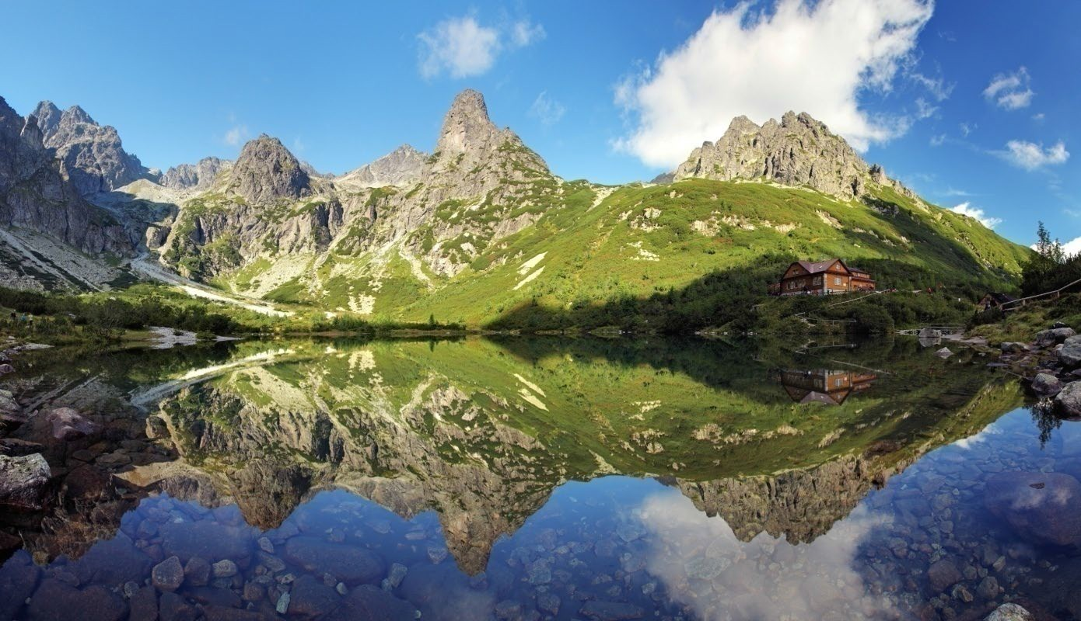

|  |  |  |  |
| --- | --- | --- | --- |
| **HOTEL *** SOREA TRIGAN** | | | |
| **Štrbské Pleso** | | | |
| **DOSPELÁ OSOBA NA PEVNOM LÔŽKU** | | | |
| **ZĽAVA Z POBYTU** | | | |
| **05.05.2025 - 26.05.2025**  **29.09.2025 - 08.12.2025** | | | |
| pobyt | spolu | zľava | **po zľave** |
| **2 noci** | 175,00 € | 10% | **157,50 €** |
| **3 noci** | 262,50 € | 15% | **223,13 €** |
| **4 noci** | 350,00 € | 30% | **245,00 €** |
|  | | | |
| **ZĽAVA Z POBYTU** | | | |
| **26.05.2025 - 30.06.2025**  **01.09.2025 - 29.09.2025** | | | |
| pobyt | spolu | zľava | **po zľave** |
| **2 noci** | 192,00 € | 10% | **172,80 €** |
| **3 noci** | 288,00 € | 15% | **244,80 €** |
| **4 noci** | 384,00 € | 30% | **268,80 €** |
|  | | | |
| **ZĽAVA Z POBYTU** | | | |
| **30.06.2025 - 01.09.2025** | | | |
| pobyt | spolu | zľava | **po zľave** |
| **2 noci** | 209,00 € | 10% | **188,10 €** |
| **3 noci** | 313,50 € | 15% | **266,48 €** |
| **4 noci** | 418,00 € | 30% | **292,60 €** |

|  |  |  |  |
| --- | --- | --- | --- |
| **ZĽAVA Z POBYTU** | | | |
| **08.12.2025 - 22.12.2025**  **07.04.2026 - 11.05.2026** | | | |
| pobyt | spolu | zľava | **po zľave** |
| **2 noci** | 170,00 € | 10% | **153,00 €** |
| **3 noci** | 255,00 € | 15% | **216,75 €** |
| **4 noci** | 340,00 € | 30% | **238,00 €** |

|  |  |  |  |
| --- | --- | --- | --- |
| **ZĽAVA Z POBYTU** | | | |
| **02.01.2026 - 09.03.2026** | | | |
| pobyt | spolu | zľava | **po zľave** |
| **2 noci** | 200,00 € | 10% | **180,00 €** |
| **3 noci** | 300,00 € | 15% | **255,00 €** |
| **4 noci** | 400,00 € | 30% | **280,00 €** |

|  |  |  |  |
| --- | --- | --- | --- |
| **ZĽAVA Z POBYTU** | | | |
| **09.03.2026 - 02.04.2026** | | | |
| pobyt | spolu | zľava | **po zľave** |
| **2 noci** | 180,00 € | 10% | **162,00 €** |
| **3 noci** | 270,00 € | 15% | **229,50 €** |
| **4 noci** | 360,00 € | 30% | **252,00 €** |

|  |  |  |  |
| --- | --- | --- | --- |
| **HOTEL *** SOREA TITRIS** | | | |
| **Tatranská Lomnica** | | | |
| **DOSPELÁ OSOBA NA PEVNOM LÔŽKU** | | | |
| **ZĽAVA Z POBYTU** | | | |
| **05.05.2025 - 26.05.2025**  **29.09.2025 - 08.12.2025** | | | |
| pobyt | spolu | zľava | **po zľave** |
| **2 noci** | 159,00 € | 10% | **143,10 €** |
| **3 noci** | 238,50 € | 15% | **202,73 €** |
| **4 noci** | 318,00 € | 30% | **222,60 €** |
|  | | | |
| **ZĽAVA Z POBYTU** | | | |
| **26.05.2025 - 30.06.2025**  **01.09.2025 - 29.09.2025** | | | |
| pobyt | spolu | zľava | **po zľave** |
| **2 noci** | 169,00 € | 10% | **152,10 €** |
| **3 noci** | 253,50 € | 15% | **215,48 €** |
| **4 noci** | 338,00 € | 30% | **236,60 €** |
|  | | | |
| **ZĽAVA Z POBYTU** | | | |
| **30.06.2025 - 01.09.2025** | | | |
| pobyt | spolu | zľava | **po zľave** |
| **2 noci** | 188,00 € | 10% | **169,20 €** |
| **3 noci** | 282,00 € | 15% | **239,70 €** |
| **4 noci** | 376,00 € | 30% | **263,20 €** |
|  | | | |
| **ZĽAVA Z POBYTU** | | | |
| **08.12.2025 - 22.12.2025**  **07.04.2026 - 11.05.2026** | | | |
| pobyt | spolu | zľava | **po zľave** |
| **2 noci** | 160,00 € | 10% | **144,00 €** |
| **3 noci** | 240,00 € | 15% | **204,00 €** |
| **4 noci** | 320,00 € | 30% | **224,00 €** |
|  | | | |
| **ZĽAVA Z POBYTU** | | | |
| **02.01.2026 - 09.03.2026** | | | |
| pobyt | spolu | zľava | **po zľave** |
| **2 noci** | 180,00 € | 10% | **162,00 €** |
| **3 noci** | 270,00 € | 15% | **229,50 €** |
| **4 noci** | 360,00 € | 30% | **252,00 €** |
|  | | | |
| **ZĽAVA Z POBYTU** | | | |
| **09.03.2026 - 02.04.2026** | | | |
| pobyt | spolu | zľava | **po zľave** |
| **2 noci** | 160,00 € | 10% | **144,00 €** |
| **3 noci** | 240,00 € | 15% | **204,00 €** |
| **4 noci** | 320,00 € | 30% | **224,00 €** |

|  |  |  |  |
| --- | --- | --- | --- |
| **HOTEL *** SOREA URÁN** | | | |
| **Tatranská Lomnica** | | | |
| **DOSPELÁ OSOBA NA PEVNOM LÔŽKU** | | | |
| **ZĽAVA Z POBYTU** | | | |
| **05.05.2025 - 26.05.2025**  **29.09.2025 - 08.12.2025** | | | |
| pobyt | spolu | zľava | **po zľave** |
| **2 noci** | 153,00 € | 10% | **137,70 €** |
| **3 noci** | 229,50 € | 15% | **195,08 €** |
| **4 noci** | 306,00 € | 30% | **214,20 €** |
|  | | | |
| **ZĽAVA Z POBYTU** | | | |
| **26.05.2025 - 30.06.2025**  **01.09.2025 - 29.09.2025** | | | |
| pobyt | spolu | zľava | **po zľave** |
| **2 noci** | 165,00 € | 10% | **148,50 €** |
| **3 noci** | 247,50 € | 15% | **210,38 €** |
| **4 noci** | 330,00 € | 30% | **231,00 €** |
|  | | | |
| **ZĽAVA Z POBYTU** | | | |
| **30.06.2025 - 01.09.2025** | | | |
| pobyt | spolu | zľava | **po zľave** |
| **2 noci** | 187,00 € | 10% | **168,30 €** |
| **3 noci** | 280,50 € | 15% | **238,43 €** |
| **4 noci** | 374,00 € | 30% | **261,80 €** |
|  | | | |
| **ZĽAVA Z POBYTU** | | | |
| **08.12.2025 - 22.12.2025**  **07.04.2026 - 11.05.2026** | | | |
| pobyt | spolu | zľava | **po zľave** |
| **2 noci** | 160,00 € | 10% | **144,00 €** |
| **3 noci** | 240,00 € | 15% | **204,00 €** |
| **4 noci** | 320,00 € | 30% | **224,00 €** |
|  | | | |
| **ZĽAVA Z POBYTU** | | | |
| **02.01.2026 - 09.03.2026** | | | |
| pobyt | spolu | zľava | **po zľave** |
| **2 noci** | 190,00 € | 10% | **171,00 €** |
| **3 noci** | 285,00 € | 15% | **242,25 €** |
| **4 noci** | 380,00 € | 30% | **266,00 €** |
|  | | | |
| **ZĽAVA Z POBYTU** | | | |
| **09.03.2026 - 02.04.2026** | | | |
| pobyt | spolu | zľava | **po zľave** |
| **2 noci** | 170,00 € | 10% | **153,00 €** |
| **3 noci** | 255,00 € | 15% | **216,75 €** |
| **4 noci** | 340,00 € | 30% | **238,00 €** |

|  |  |  |  |
| --- | --- | --- | --- |
| **HOTEL *** SOREA HUTNÍK** | | | |
| **Tatranské Matliare** | | | |
| **DOSPELÁ OSOBA NA PEVNOM LÔŽKU** | | | |
| **ZĽAVA Z POBYTU** | | | |
| **05.05.2025 - 26.05.2025**  **29.09.2025 - 08.12.2025** | | | |
| pobyt | spolu | zľava | **po zľave** |
| **2 noci** | 113,00 € | 10% | **101,70 €** |
| **3 noci** | 169,50 € | 15% | **144,08 €** |
| **4 noci** | 226,00 € | 30% | **158,20 €** |
|  | | | |
| **ZĽAVA Z POBYTU** | | | |
| **26.05.2025 - 30.06.2025**  **01.09.2025 - 29.09.2025** | | | |
| pobyt | spolu | zľava | **po zľave** |
| **2 noci** | 128,00 € | 10% | **115,20 €** |
| **3 noci** | 192,00 € | 15% | **163,20 €** |
| **4 noci** | 256,00 € | 30% | **179,20 €** |
|  | | | |
| **ZĽAVA Z POBYTU** | | | |
| **30.06.2025 - 01.09.2025** | | | |
| pobyt | spolu | zľava | **po zľave** |
| **2 noci** | 145,00 € | 10% | **130,50 €** |
| **3 noci** | 217,50 € | 15% | **184,88 €** |
| **4 noci** | 290,00 € | 30% | **203,00 €** |
|  | | | |
| **ZĽAVA Z POBYTU** | | | |
| **08.12.2025 - 22.12.2025**  **07.04.2026 - 11.05.2026** | | | |
| pobyt | spolu | zľava | **po zľave** |
| **2 noci** | 110,00 € | 10% | **99,00 €** |
| **3 noci** | 165,00 € | 15% | **140,25 €** |
| **4 noci** | 220,00 € | 30% | **154,00 €** |
|  | | | |
| **ZĽAVA Z POBYTU** | | | |
| **02.01.2026 - 09.03.2026** | | | |
| pobyt | spolu | zľava | **po zľave** |
| **2 noci** | 140,00 € | 10% | **126,00 €** |
| **3 noci** | 210,00 € | 15% | **178,50 €** |
| **4 noci** | 280,00 € | 30% | **196,00 €** |
|  | | | |
| **ZĽAVA Z POBYTU** | | | |
| **09.03.2026 - 02.04.2026** | | | |
| pobyt | spolu | zľava | **po zľave** |
| **2 noci** | 120,00 € | 10% | **108,00 €** |
| **3 noci** | 180,00 € | 15% | **153,00 €** |
| **4 noci** | 240,00 € | 30% | **168,00 €** |

# NÍZKE TATRY

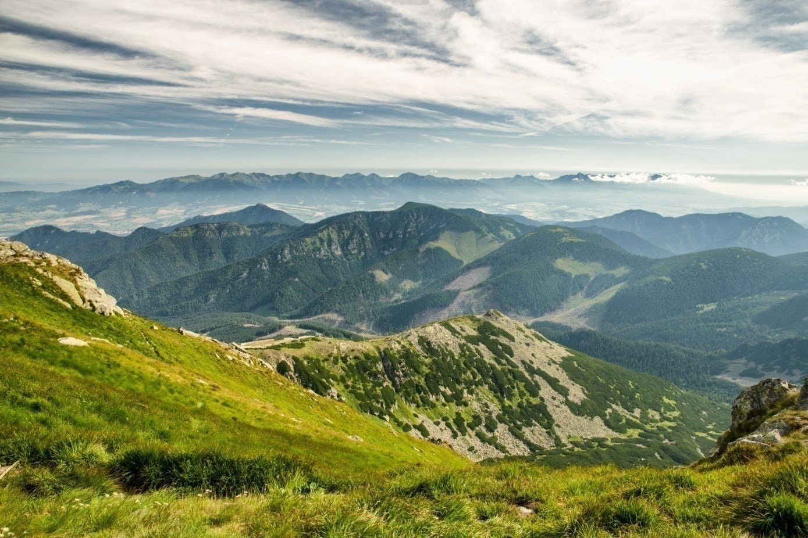

|  |  |  |  |
| --- | --- | --- | --- |
| **HOTEL *** SOREA SNP** | | | |
| **Demänovská Dolina - Jasná** | | | |
| **DOSPELÁ OSOBA NA PEVNOM LÔŽKU** | | | |
| **ZĽAVA Z POBYTU** | | | |
| **05.05.2025 - 26.05.2025**  **29.09.2025 - 08.12.2025** | | | |
| pobyt | spolu | zľava | **po zľave** |
| **2 noci** | 152,00 € | 10% | **136,80 €** |
| **3 noci** | 228,00 € | 15% | **193,80 €** |
| **4 noci** | 304,00 € | 30% | **212,80 €** |
|  | | | |
| **ZĽAVA Z POBYTU** | | | |
| **26.05.2025 - 30.06.2025**  **01.09.2025 - 29.09.2025** | | | |
| pobyt | spolu | zľava | **po zľave** |
| **2 noci** | 158,00 € | 10% | **142,20 €** |
| **3 noci** | 237,00 € | 15% | **201,45 €** |
| **4 noci** | 316,00 € | 30% | **221,20 €** |
|  | | | |
| **ZĽAVA Z POBYTU** | | | |
| **30.06.2025 - 01.09.2025** | | | |
| pobyt | spolu | zľava | **po zľave** |
| **2 noci** | 178,00 € | 10% | **160,20 €** |
| **3 noci** | 267,00 € | 15% | **226,95 €** |
| **4 noci** | 356,00 € | 30% | **249,20 €** |
|  | | | |
| **ZĽAVA Z POBYTU** | | | |
| **08.12.2025 - 22.12.2025** | | | |
| pobyt | spolu | zľava | **po zľave** |
| **2 noci** | 180,00 € | 10% | **162,00 €** |
| **3 noci** | 270,00 € | 15% | **229,50 €** |
| **4 noci** | 360,00 € | 30% | **252,00 €** |
|  | | | |
| **ZĽAVA Z POBYTU** | | | |
| **02.01.2026 - 09.03.2026** | | | |
| pobyt | spolu | zľava | **po zľave** |
| **2 noci** | 270,00 € | 10% | **243,00 €** |
| **3 noci** | 405,00 € | 15% | **344,25 €** |
| **4 noci** | 540,00 € | 30% | **378,00 €** |
|  | | | |
| **ZĽAVA Z POBYTU** | | | |
| **09.03.2026 - 02.04.2026** | | | |
| pobyt | spolu | zľava | **po zľave** |
| **2 noci** | 220,00 € | 10% | **198,00 €** |
| **3 noci** | 330,00 € | 15% | **280,50 €** |
| **4 noci** | 440,00 € | 30% | **308,00 €** |
|  | | | |
| **ZĽAVA Z POBYTU** | | | |
| **07.04.2025 - 11.05.2025** | | | |
| pobyt | spolu | zľava | **po zľave** |
| **2 noci** | 200,00 € | 10% | **180,00 €** |
| **3 noci** | 300,00 € | 15% | **255,00 €** |
| **4 noci** | 400,00 € | 30% | **280,00 €** |

|  |  |  |  |
| --- | --- | --- | --- |
| **HOTEL *** SOREA MÁJ** | | | |
| **Liptovský Ján** | | | |
| **DOSPELÁ OSOBA NA PEVNOM LÔŽKU** | | | |
| **ZĽAVA Z POBYTU** | | | |
| **05.05.2025 - 26.05.2025**  **29.09.2025 - 08.12.2025** | | | |
| pobyt | spolu | zľava | **po zľave** |
| **2 noci** | 136,00 € | 10% | **122,40 €** |
| **3 noci** | 204,00 € | 15% | **173,40 €** |
| **4 noci** | 272,00 € | 30% | **190,40 €** |
|  | | | |
| **ZĽAVA Z POBYTU** | | | |
| **26.05.2025 - 30.06.2025**  **01.09.2025 - 29.09.2025** | | | |
| pobyt | spolu | zľava | **po zľave** |
| **2 noci** | 144,00 € | 10% | **129,60 €** |
| **3 noci** | 216,00 € | 15% | **183,60 €** |
| **4 noci** | 288,00 € | 30% | **201,60 €** |
|  | | | |
| **ZĽAVA Z POBYTU** | | | |
| **30.06.2025 - 01.09.2025** | | | |
| pobyt | spolu | zľava | **po zľave** |
| **2 noci** | 174,00 € | 10% | **156,60 €** |
| **3 noci** | 261,00 € | 15% | **221,85 €** |
| **4 noci** | 348,00 € | 30% | **243,60 €** |
|  | | | |
| **ZĽAVA Z POBYTU** | | | |
| **08.12.2025 - 22.12.2025**  **07.04.2026 - 11.05.2026** | | | |
| pobyt | spolu | zľava | **po zľave** |
| **2 noci** | 136,00 € | 10% | **122,40 €** |
| **3 noci** | 204,00 € | 15% | **173,40 €** |
| **4 noci** | 272,00 € | 30% | **190,40 €** |
|  | | | |
| **ZĽAVA Z POBYTU** | | | |
| **02.01.2026 - 09.03.2026** | | | |
| pobyt | spolu | zľava | **po zľave** |
| **2 noci** | 146,00 € | 10% | **131,40 €** |
| **3 noci** | 219,00 € | 15% | **186,15 €** |
| **4 noci** | 292,00 € | 30% | **204,40 €** |
|  | | | |
| **ZĽAVA Z POBYTU** | | | |
| **09.03.2026 - 02.04.2026** | | | |
| pobyt | spolu | zľava | **po zľave** |
| **2 noci** | 136,00 € | 10% | **122,40 €** |
| **3 noci** | 204,00 € | 15% | **173,40 €** |
| **4 noci** | 272,00 € | 30% | **190,40 €** |

|  |  |  |  |
| --- | --- | --- | --- |
| **HOTEL ** SOREA MARMOT** | | | |
| **Demänovská Dolina - Jasná** | | | |
| **DOSPELÁ OSOBA NA PEVNOM LÔŽKU** | | | |
| **ZĽAVA Z POBYTU** | | | |
| **02.01.2026 - 09.03.2026** | | | |
| pobyt | spolu | zľava | **po zľave** |
| **2 noci** | 140,00 € | 10% | **126,00 €** |
| **3 noci** | 210,00 € | 15% | **178,50 €** |
| **4 noci** | 280,00 € | 30% | **196,00 €** |

|  |  |  |  |
| --- | --- | --- | --- |
| **ZĽAVA Z POBYTU** | | | |
| **09.03.2026 - 29.03.2026** | | | |
| pobyt | spolu | zľava | **po zľave** |
| **2 noci** | 110,00 € | 10% | **99,00 €** |
| **3 noci** | 165,00 € | 15% | **140,25 €** |
| **4 noci** | 220,00 € | 30% | **154,00 €** |

|  |  |  |  |
| --- | --- | --- | --- |
| **HOTEL SOREA ĎUMBIER** | | | |
| **Liptovský Ján** | | | |
| **DOSPELÁ OSOBA NA PEVNOM LÔŽKU** | | | |
| **ZĽAVA Z POBYTU** | | | |
| **09.05.2025 - 26.05.2025**  **29.09.2025 - 02.11.2025** | | | |
| pobyt | spolu | zľava | **po zľave** |
| **2 noci** | 96,00 € | 10% | **86,40 €** |
| **3 noci** | 144,00 € | 15% | **122,40 €** |
| **4 noci** | 192,00 € | 30% | **134,40 €** |
|  | | | |
| **ZĽAVA Z POBYTU** | | | |
| **26.05.2025 - 30.06.2025**  **01.09.2025 - 29.09.2025** | | | |
| pobyt | spolu | zľava | **po zľave** |
| **2 noci** | 100,00 € | 10% | **90,00 €** |
| **3 noci** | 150,00 € | 15% | **127,50 €** |
| **4 noci** | 200,00 € | 30% | **140,00 €** |
|  | | | |
| **ZĽAVA Z POBYTU** | | | |
| **30.06.2025 - 01.09.2025** | | | |
| pobyt | spolu | zľava | **po zľave** |
| **2 noci** | 104,00 € | 10% | **93,60 €** |
| **3 noci** | 156,00 € | 15% | **132,60 €** |
| **4 noci** | 208,00 € | 30% | **145,60 €** |

# SPIŠ

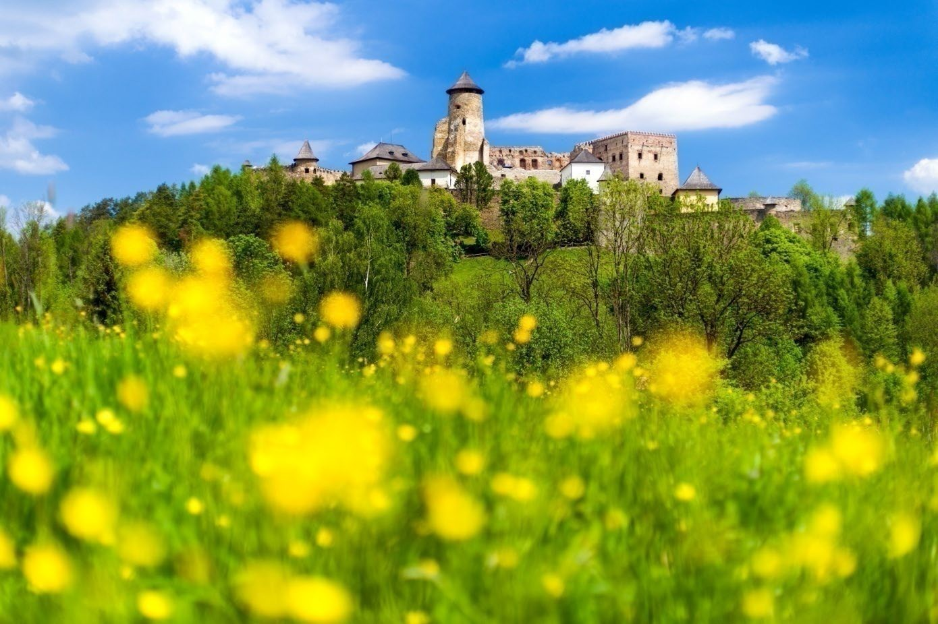

|  |  |  |  |
| --- | --- | --- | --- |
| **HOTEL ** SOREA ĽUBOVŇA** | | | |
| **Ľubovnianske Kúpele** | | | |
| **DOSPELÁ OSOBA NA PEVNOM LÔŽKU** | | | |
| **ZĽAVA Z POBYTU** | | | |
| **05.05.2025 - 26.05.2025**  **29.09.2025 - 08.12.2025** | | | |
| pobyt | spolu | zľava | **po zľave** |
| **2 noci** | 96,00 € | 10% | **86,40 €** |
| **3 noci** | 144,00 € | 15% | **122,40 €** |
| **4 noci** | 192,00 € | 30% | **134,40 €** |
|  | | | |
| **ZĽAVA Z POBYTU** | | | |
| **26.05.2025 - 30.06.2025**  **01.09.2025 - 29.09.2025** | | | |
| pobyt | spolu | zľava | **po zľave** |
| **2 noci** | 100,00 € | 10% | **90,00 €** |
| **3 noci** | 150,00 € | 15% | **127,50 €** |
| **4 noci** | 200,00 € | 30% | **140,00 €** |
|  | | | |
| **ZĽAVA Z POBYTU** | | | |
| **30.06.2025 - 01.09.2025** | | | |
| pobyt | spolu | zľava | **po zľave** |
| **2 noci** | 104,00 € | 10% | **93,60 €** |
| **3 noci** | 156,00 € | 15% | **132,60 €** |
| **4 noci** | 208,00 € | 30% | **145,60 €** |
|  | | | |
| **ZĽAVA Z POBYTU** | | | |
| **08.12.2025 - 22.12.2025**  **07.04.2026 - 11.05.2026** | | | |
| pobyt | spolu | zľava | **po zľave** |
| **2 noci** | 96,00 € | 10% | **86,40 €** |
| **3 noci** | 144,00 € | 15% | **122,40 €** |
| **4 noci** | 192,00 € | 30% | **134,40 €** |
|  | | | |
| **ZĽAVA Z POBYTU** | | | |
| **02.01.2026 - 09.03.2026** | | | |
| pobyt | spolu | zľava | **po zľave** |
| **2 noci** | 106,00 € | 10% | **95,40 €** |
| **3 noci** | 159,00 € | 15% | **135,15 €** |
| **4 noci** | 212,00 € | 30% | **148,40 €** |
|  | | | |
| **ZĽAVA Z POBYTU** | | | |
| **09.03.2026 - 02.04.2026** | | | |
| pobyt | spolu | zľava | **po zľave** |
| **2 noci** | 96,00 € | 10% | **86,40 €** |
| **3 noci** | 144,00 € | 15% | **122,40 €** |
| **4 noci** | 192,00 € | 30% | **134,40 €** |

**BRATISLAVA**

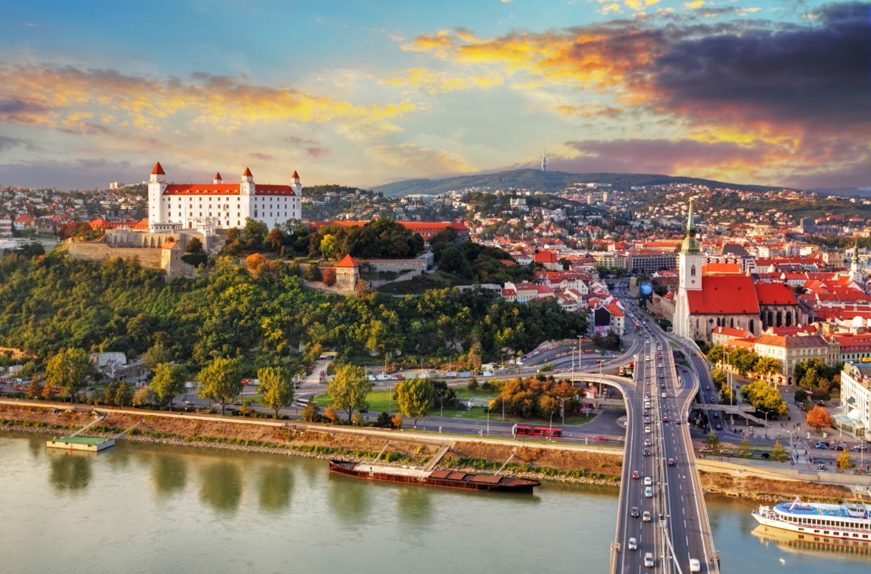

|  |  |  |  |
| --- | --- | --- | --- |
| **HOTEL **** SOREA REGIA** | | | |
| **Bratislava** | | | |
| **05.05.2025 - 31.12.2025** | | | |
| **ZĽAVA Z POBYTU** | | | |
| **Izba STANDARD - jednolôžková** | | | |
| pobyt | spolu | zľava | **po zľave** |
| **2 noci** | 218,00 € | 10% | **196,20 €** |
| **3 noci** | 327,00 € | 15% | **277,95 €** |
| **4 noci** | 436,00 € | 30% | **305,20 €** |
|  | | | |
| **Izba STANDARD** | | | |
| pobyt | spolu | zľava | **po zľave** |
| **2 noci** | 238,00 € | 10% | **214,20 €** |
| **3 noci** | 357,00 € | 15% | **303,45 €** |
| **4 noci** | 476,00 € | 30% | **333,20 €** |
|  | | | |
| **ZĽAVA Z POBYTU** | | | |
| **Izba BUSINESS** | | | |
| pobyt | spolu | zľava | **po zľave** |
| **2 noci** | 258,00 € | 10% | **232,20 €** |
| **3 noci** | 387,00 € | 15% | **328,95 €** |
| **4 noci** | 516,00 € | 30% | **361,20 €** |
|  | | | |
| **ZĽAVA Z POBYTU** | | | |
| **APARTMAN STANDARD** | | | |
| pobyt | spolu | zľava | **po zľave** |
| **2 noci** | 318,00 € | 10% | **286,20 €** |
| **3 noci** | 477,00 € | 15% | **405,45 €** |
| **4 noci** | 636,00 € | 30% | **445,20 €** |
|  | | | |
| **ZĽAVA Z POBYTU** | | | |
| **APARTMAN BUSINESS** | | | |
| pobyt | spolu | zľava | **po zľave** |
| **2 noci** | 338,00 € | 10% | **304,20 €** |
| **3 noci** | 507,00 € | 15% | **430,95 €** |
| **4 noci** | 676,00 € | 30% | **473,20 €** |

**ZÁMOK TOPOĽČIANKY**

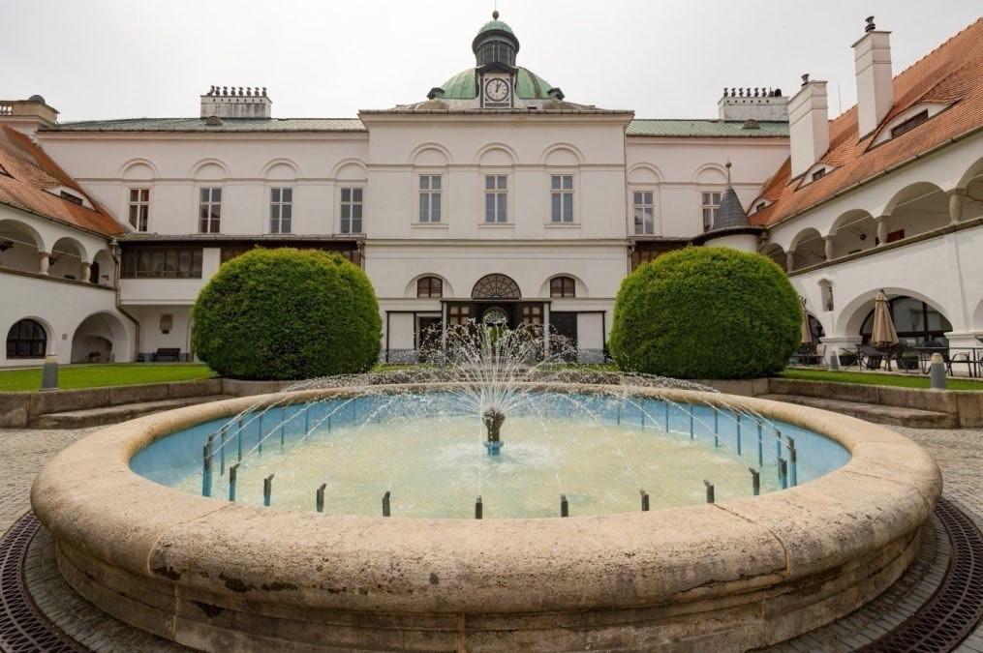

|  |  |  |  |
| --- | --- | --- | --- |
| **ZÁMOK TOPOĽČIANKY** | | | |
| **01.05.2025 - 31.12.2025** | | | |
| **ZĽAVA Z UBYTOVANIA** | | | |
|  | | | |
| pobyt | spolu | zľava | **po zľave** |
| **2 noci** | 175,00 € | 10% | **161,40 €** |
| **3 noci** | 258,00 € | 15% | **227,40 €** |
| **4 noci** | 341,00 € | 30% | **259,40 €** |

**TERNČIANSKE TEPLICE**

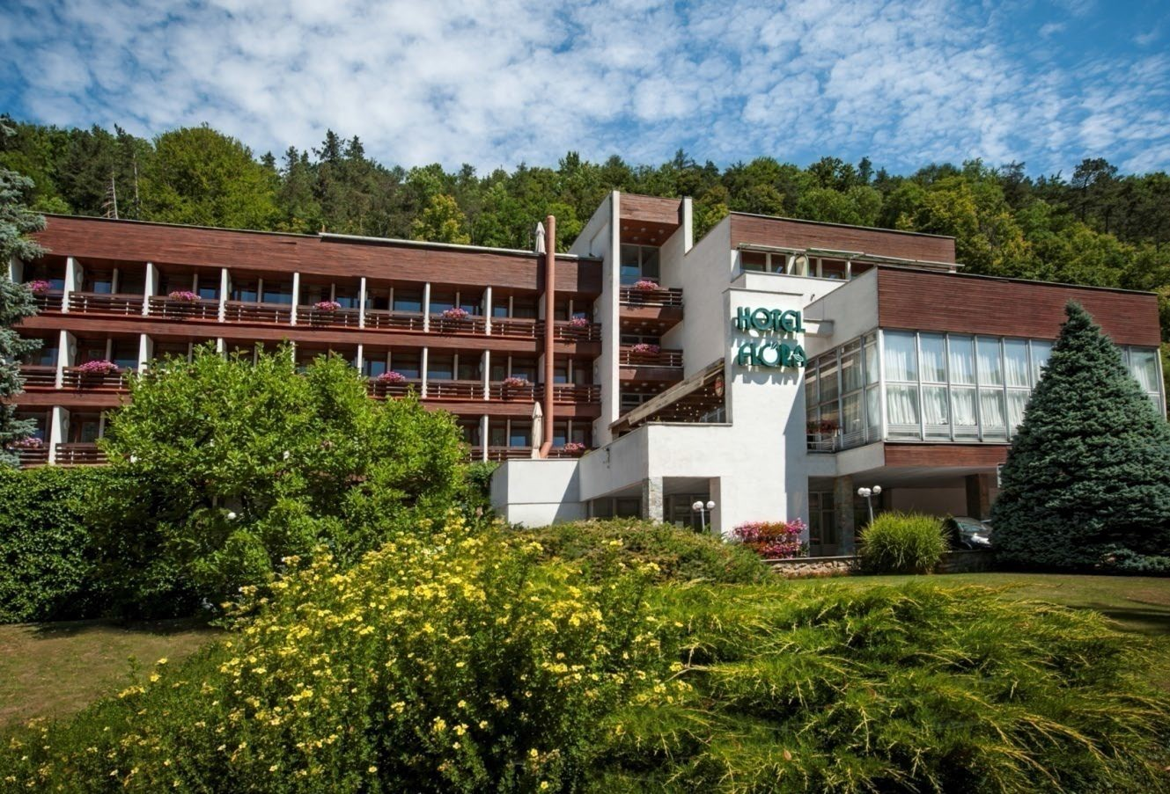





**WELLNESS VÍKEND**

## Zahrnuté služby:

* ubytovanie v dvojlôžkovej izbe s vlastným príslušenstvom ( kúpeľňa, WC, rádio, SAT-TV, trezor, chladnička )
* polpenzia: raňajky a večera formou švédskych stolov (ak stravu čerpá aspoň 25 osôb)

## Bonusy:

* pohár sektu na privítanie
* kúpací plášť počas celého pobytu
* bezplatné Wifi pripojenie na internet
* voľný vstup do bazénového komplexu s plaveckým a sedacím nerezovým bazénom s vodnými atrakciami
* denný vstup do saunového sveta (2 hod.) so soľnou parnou saunou, bylinkovou inhaláciou, fínskou saunou, tepidáriom a vodnou cestou
* voľný vstup do fitness
* indoor aktivity: stolný tenis, stolný futbal, …

|  |  |  |  |  |
| --- | --- | --- | --- | --- |
| **Hotel Flóra** | | | | |
| **DO SPELÁ O SOBA NA PEVNO M LÔ ŽK U** | | | | |
| **ZĽAVA Z UBYTOVANIA** | | | | |
| **Dátu m 04 .05 . – 21.09.2025** | | | | |
| pobyt | ubytovanie | zľava  ubytovanie | polpenzia | **cena pobytu** |
| **2 noci** | 108,00 € | 10% | 46,00 | **143,20 €** |
| **3 noci** | 162,00 € | 15% | 69,00 | **206,70 €** |
| **4 noci** | 216,00 € | 30% | 92,00 | **243,20 €** |

**Príplatky:**

* obed – polievka, hlavné jedlo, šalátový bufet: + 10,00 €/ obed
* jednolôžková izba: + 15,00 €/ noc
* dvojlôžková izba obsadená 1 osobou: + 25,00 €/ noc
* dvojlôžková izba Komfort ( nadštandardné rozmery, chladnička ) + 15,00 €/ izba / noc
* dvojlôžková izba rekonštruovaná + 10,00 €/ izba / noc

Min.počet nocí 2, možnosť predĺžiť. Nástup: po 14:00 h, uvoľnenie izieb v deň odchodu: do 10:00 h.

Ceny vrátane DPH.

Hotel Flóra, a.s. si vyhradzuje právo zmeny ceny, spôsobu stravovania, doplnkových služeb a bonusov.

**Hotel Flóra \*\*\*** Ul. 17. novembra 14, 914 51 Trenčianske Teplice

[www.hotelflora.sk](http://www.hotelflora.sk/) * [recepcia@hotelflora.sk](mailto:recepcia@hotelflora.sk) * Tel.: 032/ 655 45 55 * Mobil: 0903 429 283